熊克寒博士简介
（2026版）

熊克寒，男，北京大学心理学博士，牛津大学文化人类学访问学者，积极领导学创始人，资深人才测评专家；深圳博泽人才科技有限公司创始人、总经理；广东省人力资源研究会副会长，深圳、中山、贵阳人力资源专家库专家，亚洲组织与心理健康促进协会常务理事，粤青创会粤港澳大湾区人才评价与发展中心创始主任，天津大学“一带一路”人文与人才发展研究中心智库研究员，中国科学院大学健康型组织智库委员会常务委员，“江西省赣州经开区人才发展“专家评审委员会委员”及“引才大使”；中国公务员心理健康综合服务平台”总设计师，“中国公务员心理健康测评系统”、“中国公务员（党政干部）胜任力超级大模型”、“中国公务员职业能力标准化测评系统”、“积极领导力组套测验”、“高绩效人力资源管理体系综合诊断系统”、“中国成人心理韧性（逆商）组套测验”等多项重大测评工具/系统开发者；2015年度中国科技创新先进个人，2015中国人力资源管理行业十大影响力人物，2017年度深圳市人力资源服务行业英才奖获得者；30余年人才评价研究与实践经验和垮学科专家技能，尤其擅长人才评价标准体系开发、心理测评工具/系统开发和大型人才评价项目运营，先后受托完成过国家行政学院、深圳多区组织部、山东莱西组织部、深圳市社会科学院、四川省人才交流中心、深圳人才集团、青岛人才集团、福建晋江国企工委等多项国家、省市和行业委托的重大人才评价任务。
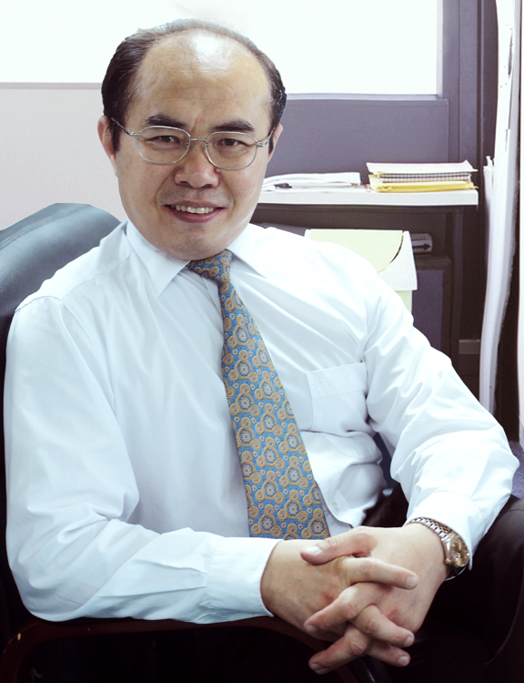
附：深圳博泽人才科技有限公司简介：
深圳博泽人才科技有限公司：
◇ 积极型、研发型、数据型、全链型人才评价综合服务体
◇ 全国独家公共部门人才评价专业机构、中国本土影响力测评机构大模型排名第一位
◇ “中国公务员心理健康综合服务平台”开发战略合作单位、总设计单位
◇ “中国公务员心理健康测评系统”独家开发单位
◇ “中国党政干部（公务员）胜任力超级大模型（广谱性胜任力辞典）”独家开发单位
◇ “中国品牌影响力提升计划”唯一入选人才类企业
◇ 国家社科基金重大项目暨中国科学院大学社会与组织行为研究中心实验基地
◇ 广东省人力资源研究会副会长单位
◇ 粤青创会粤港澳大湾区人才评价与发展中心发起人/创始人、主任单位
◇ 2015 年度中国人才科技创新示范基地
◇ 2015中国人才管理服务最具影响力领军企业
◇ 2017年度深圳市人力资源服务业创新发展奖获得者

